Boekverslag over Webcam girls

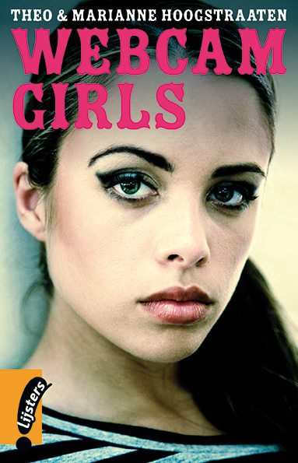

Titel: Webcam girls
Schrijver: Theo & Marianne Hoogstraaten
Jaar uitgave: In 2013

Naam: Dyraisha Mauris
Klas: 4BHA
Schooljaar: 2015/ 2016

Het is vak Nederlands, docent juf j.richards

Inlever datum van boekverslag: 13 Januari 2016

Inhoudsopgave

Blz 2 ……… Samenvatting

Blz 3 ….. Titelverklaring, verhaalsoort en Ruimte

Blz 4 ……….. De hoofdfiguren en beschrijf van hun rol(en)

Blz 5 ……….. Mijn eigen mening

Samenvatting

Na een zuipwedstrijd tussen jongens en meisjes is Cindy zo droken, dat ze in haar eentje haar roes blijft uitslapen in hun indrinkkeet. Kort daarna brande de keet af. Haar vriendinnen zijn radeloos. Al gauw blijkt dat de vriendinnen via MSN contact hebben gehad met ene Romeo the Great, een man die op jonge meiden valt.

June en Linda zijn bij Cindy’s ouders die nog steeds niet kunnen geloven wat er is gebeurd. June krijgt dan een sms’je van Cindy met een foto, die ze gelijk doorstuurt naar de politie. Op de foto zie je dat Cindy nog leeft.

Op school krijgt June een sms’je waarin aanwijzingen staan om Cindy te vinden en Linda en June besluiten om samen te gaan. June en Linda vinden Cindy en bellen meteen de politie.

Ze hadden Cindy gevonden. Maar de dader was niet Romeo the great, maar de dader was een sigarenrokende honddenbezitter (de buurman van June).

Cindy, June en Linda heeft nogmaals met Romeo een afsprakende deal. Dat dit nooit meer gaat gebeuren. Daarna ging het weer goed met de vriendinnen.

Titelverklaring, verhaalsoort en ruimte

Titelverklaring

Webcam girls verwijst naar het feit dat de meiden (in het boek), voor de camera hun kleren uittrekken voor Romeo the Great, van wie de politie denkt dat hij Cindy heeft mee genomen. Het webcamprobleem is eigenlijk geen hoofdprobleem, want iemand anders heeft Cindy meegenomen. De titel is eigenlijk best misleidend

Verhaalsoort

Het is een dectieve verhaal, Want er zijn recherché en politie in het boek. En de politie en recherché zoeken een vermiste person. De politie en de recherché die aan het onderzoeken zijn wie de dader is. Daarom is het een dectieve verhaal.

Ruimte

Het verhaal speelt af in een keet, waar de drinkwedstrijd begon. Daarna in de andere keet van de buurman, daar was Cindy ingehouden. Het is ook bij June’s huis, waar ze voor de camera hun kleren uittrekt voor ene Romeo the great. Ook op school, waar 1 van de vriendinnen een smsje krijgt waar Cindy is bijgehouden. En bij de poltiebureau, waar ze overleggen wat er gebeurt .

De hoofdfiguren en de beschrijving van hun rollen

Cindy ( vermiste person vriendin van June en Linda)

June ( vriendin van Linda en Cindy)

Linda ( vriendin van Cindy en June)

Joke ( jonge recherseur die een groot deel van de misdaad onderzoekt)

Tom ( Recherseur)

Romeo ( Drugsdealer op school en waarme de vriendinnen een zuipwedstrijd hebben gehouden).

Marco ( onderzoeker bij de politie)

Mike ( een vrien van Ronaldo)

Rafaëlla ( vriendin van Ronaldo )

Carlo (vriend van Ronaldo en door hem hebben ze de zuipwedstrijd verloren)

Mijn eigen mening

Ik vindt dat de hoofdspelers niet goed hebben nagedacht voor dat hun het gedaan hebben. Ik zal nooit van me leven mijn kleren uittrekken voor de camera voor iemand. Alleen in een keet een wedstrijd van alcohol drinken doen met zonder grootte mensen, doe ik niet. Ik ben zelf 16 jaar net als Cindy, maar ik drink nog niet of mischien nooit.

Deze boek vertelt wat er zal gebeuren als de tieners die deze boek hebben gelezen, als hun die dingen in het boek vertelt gaan doen. Ik hou niet van lezen, maar dit boek is leuk om te lezen. Het heeft me heel veel geleert over de dingen die in het verhaal zijn vertelt.

